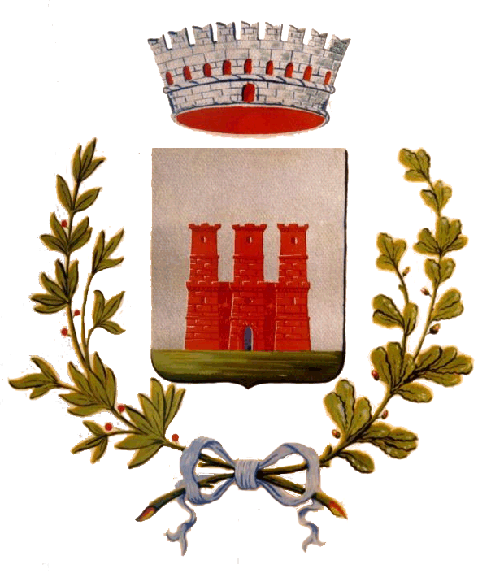
COMUNE DI CASTELLAZZO BORMIDA
PROVINCIA DI ALESSANDRIA

UFFICIO DEMOGRAFICO

RILEVAZIONE DEL MOVIMENTO E CALCOLO DELLA POPOLAZIONE RESIDENTE
Mese di Dicembre Anno 2015
MASCHI FEMMINE TOTALE
1. POPOLAZIONE RESIDENTE ALL'INIZIO DEL MESE 2236 2350 4586
2. NATI VIVI
2.1 Nel Comune 0 0 0
2.2 In altro Comune 1 3 4
2.3 All’estero da persone iscritte nel registro dei residenti 0 0 0
2.4 TOTALE NATI VIVI 1 3 4
3. MORTI
3.1 Nel Comune 1 2 3
3.2 In altro Comune (atti trascritti) 1 0 1
3.3 All’estero ed iscritti nel registro dei residenti (atti trascritti) 0 0 0
3.4 TOTALE MORTI 2 2 4
4. DIFFERENZA TRA NATI E MORTI (+) -1 1 0
5. ISCRITTI
5.1 Provenienti da altri Comuni 4 4 8
5.2 Provenienti dall’estero 0 0 0
5.3 Altri 0 0 0
5.4 TOTALE ISCRITTI 4 4 8
6. CANCELLATI
6.1 Per altri Comuni 9 7 16
6.2 Per l’estero 1 0 1
6.3 Altri 3 4 7
6.4 TOTALE CANCELLATI 13 11 24
7. DIFFERENZA TRA ISCRITTI E CANCELLATI (+) -9 -7 -16
8. INCREMENTO O DECREMENTO (punto 4 + punto 7) -10 -6 -16
9. UNITA’ DA AGGIUNGERE O DA SOTTRARRE IN SEGUITO A VARIAZIONI TERRITORIALI 0 0 0
10. POPOLAZIONE RESIDENTE ALLA FINE DEL MESE (punto 1 + 8 + 9) 2226 2344 4570
10.1 Popolazione residente in famiglia 2210 2311 4521
10.2 Popolazione residente in convivenza 16 33 49
11. MODELLI APR. 4 TRASMESSI NEL MESE
11.1 Numero di Modelli 7
11.2 Numero di Persone 16
12. N. FAMIGLIE ANAGRAFICHE (mod. AP/6) 2002
13. N. CONVIVENZE es. conventi, caserme, ecc (mod. AP/6A) 4
Castellazzo Bormida, lì 14/01/2016 La Responsabile dei Servizi alla Persona: Dott.ssa Sara PEZZA

